Робота №3
Комбінаційні цифрові пристрої. Дослідження дешифраторів.
Грищенко Ю.

Мета роботи:
- Ознайомлення з принципом роботи дешифраторів.
- Дослідження впливу керуючих сигналів на роботу дешифраторів.
- Реалізація та дослідження функціональних модулів на основі дешифраторів.

Завдання 1. Дослідження принципу роботи дешифратора 3х8 в основному режимі.

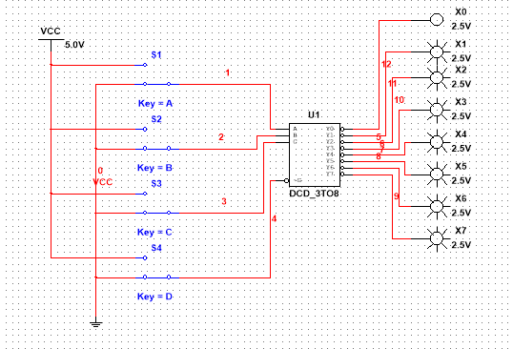
При G=1 всі виходи мають значення 1 за будь-яких значень A, B, C.

При G=0 маємо:

C | B | A | Y0 | Y1 | Y2 | Y3 | Y4 | Y5 | Y6 | Y7
0 | 0 | 0 | 0 | 1 | 1 | 1 | 1 | 1 | 1 | 1
0 | 0 | 1 | 1 | 0 | 1 | 1 | 1 | 1 | 1 | 1
0 | 1 | 0 | 1 | 1 | 0 | 1 | 1 | 1 | 1 | 1
0 | 1 | 1 | 1 | 1 | 1 | 0 | 1 | 1 | 1 | 1
1 | 0 | 0 | 1 | 1 | 1 | 1 | 0 | 1 | 1 | 1
1 | 0 | 1 | 1 | 1 | 1 | 1 | 1 | 0 | 1 | 1
1 | 1 | 0 | 1 | 1 | 1 | 1 | 1 | 1 | 0 | 1
1 | 1 | 1 | 1 | 1 | 1 | 1 | 1 | 1 | 1 | 0

Завдання 2. Дослідження роботи трансформатора в режимі 2х4.

a) Змінимо схему так, щоб C = const = 0.
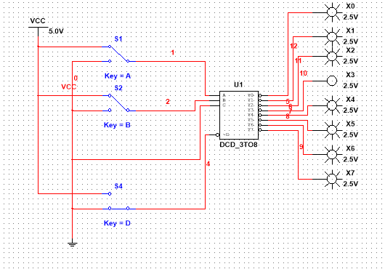

Маємо:

B | A | Y0 | Y1 | Y2 | Y3 | Y4 | Y5 | Y6 | Y7
0 | 0 | 0 | 1 | 1 | 1 | 1 | 1 | 1 | 1
0 | 1 | 1 | 0 | 1 | 1 | 1 | 1 | 1 | 1
1 | 0 | 1 | 1 | 0 | 1 | 1 | 1 | 1 | 1
1 | 1 | 1 | 1 | 1 | 0 | 1 | 1 | 1 | 1

На Y4-Y7 значення не змінюється, фактично це трансорматор 2x4.

б) Аналогічно для C = const = 1:
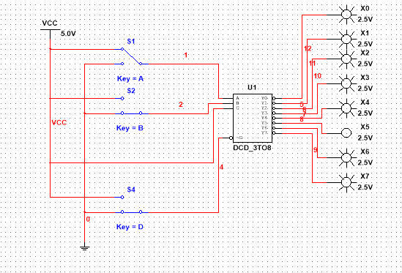
Цього разу константами є Y1-Y3.

B | A | Y0 | Y1 | Y2 | Y3 | Y4 | Y5 | Y6 | Y7
0 | 0 | 1 | 1 | 1 | 1 | 0 | 1 | 1 | 1
0 | 1 | 1 | 1 | 1 | 1 | 1 | 0 | 1 | 1
1 | 0 | 1 | 1 | 1 | 1 | 1 | 1 | 0 | 1
1 | 1 | 1 | 1 | 1 | 1 | 1 | 1 | 1 | 0

в) Для B = const = 0:
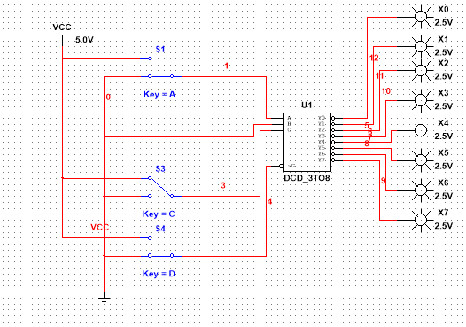

C | A | Y0 | Y1 | Y2 | Y3 | Y4 | Y5 | Y6 | Y7
0 | 0 | 0 | 1 | 1 | 1 | 1 | 1 | 1 | 1
0 | 1 | 1 | 0 | 1 | 1 | 1 | 1 | 1 | 1
1 | 0 | 1 | 1 | 1 | 1 | 0 | 1 | 1 | 1
1 | 1 | 1 | 1 | 1 | 1 | 1 | 0 | 1 | 1

Тепер константи: Y2, Y3, Y6, Y7.

3. Дослідження роботи дешифратора в якості демультиплексора.
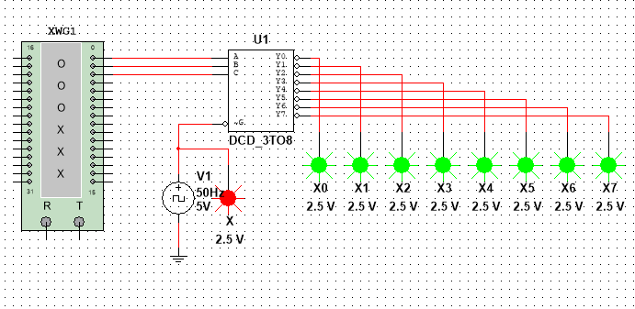
Бачимо, що змінний сигнал на вході G почергово передається на X0, X1 і т. д.

4. Дослідження дешифратора 3х8 з логічною схемою на виході.
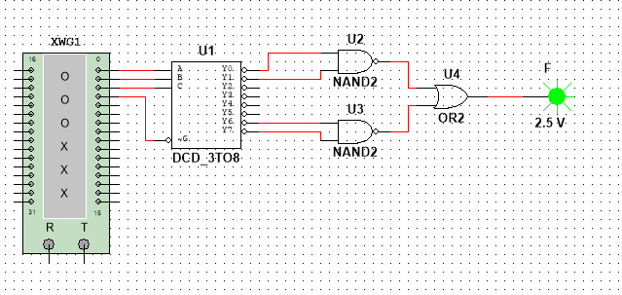
G  А — фіктивна змінна. Це пояснюється тим, що зміна стану A може лише поміняти місцями 0 та 1 на виходах Y0, Y1 чи Y6, Y7, результат NAND операцій від цього не зміниться. | C | B | A | F
0 | 0 | 0 | 0 | 1
0 | 0 | 0 | 1 | 1
0 | 0 | 1 | 0 | 0
0 | 0 | 1 | 1 | 0
0 | 1 | 0 | 0 | 0
0 | 1 | 0 | 1 | 0
0 | 1 | 1 | 0 | 1
0 | 1 | 1 | 1 | 1
1 | 0 | 0 | 0 | 0
1 | 0 | 0 | 1 | 0
1 | 0 | 1 | 0 | 0
1 | 0 | 1 | 1 | 0
1 | 1 | 0 | 0 | 0
1 | 1 | 0 | 1 | 0
1 | 1 | 1 | 0 | 0
1 | 1 | 1 | 1 | 0

5. Дослідження мікросхеми 74LS138N.
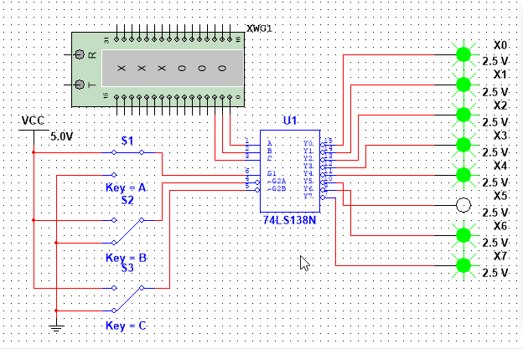
а) При G1 = 0, G2A = G2B = 1, всі виходи мають значення 1.
б) При G1 = G2A = 1, G2B = 0, всі виходи мають значення 1.
в) При G1 = 1, G2A = G2B = 0, маємо:

C | B | A | Y0 | Y1 | Y2 | Y3 | Y4 | Y5 | Y6 | Y7
0 | 0 | 0 | 0 | 1 | 1 | 1 | 1 | 1 | 1 | 1
0 | 0 | 1 | 1 | 0 | 1 | 1 | 1 | 1 | 1 | 1
0 | 1 | 0 | 1 | 1 | 0 | 1 | 1 | 1 | 1 | 1
0 | 1 | 1 | 1 | 1 | 1 | 0 | 1 | 1 | 1 | 1
1 | 0 | 0 | 1 | 1 | 1 | 1 | 0 | 1 | 1 | 1
1 | 0 | 1 | 1 | 1 | 1 | 1 | 1 | 0 | 1 | 1
1 | 1 | 0 | 1 | 1 | 1 | 1 | 1 | 1 | 0 | 1
1 | 1 | 1 | 1 | 1 | 1 | 1 | 1 | 1 | 1 | 0
(аналогічно завданню 1)

Завдання 6. Дослідження роботи мікросхеми 74LS138N за допомогою логічного аналізатора.

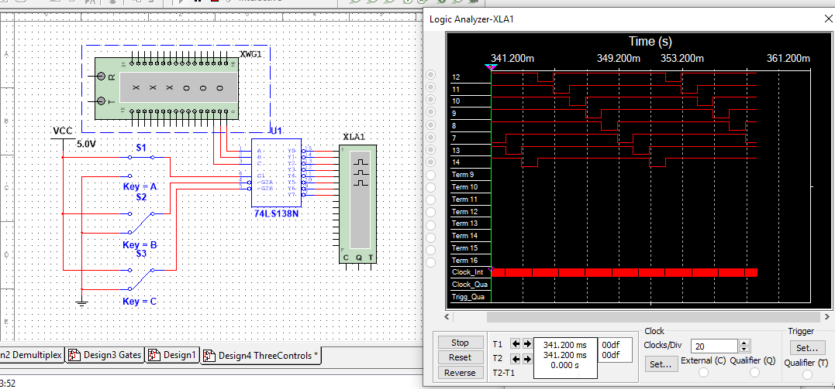
Графік відповідає таблиці істинності з завдання 5.

Висновки:
- Ми ознайомилися з принципом роботи дешифраторів.
- Дослідили вплив керуючих сигналів на роботу дешифраторів.
- Реалізували та дослідили функціональні модулі на основі дешифраторів.

